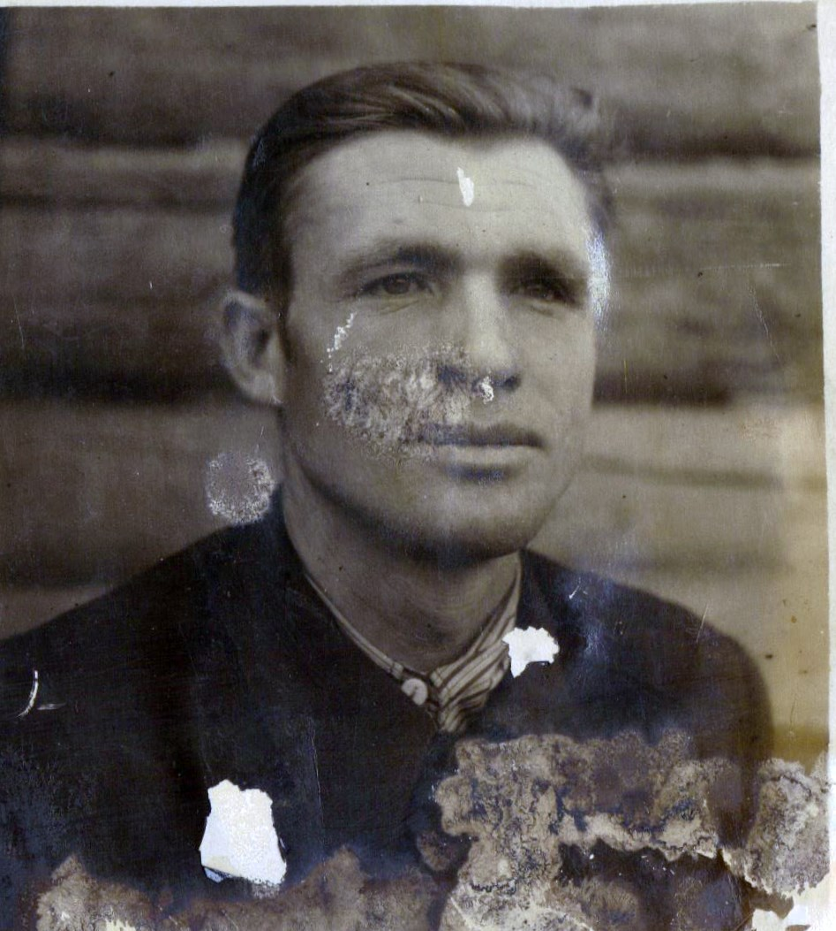


Шайдуллин Заки Каримуллович
Участник ВОВ

